报价方式：
需于截止日期递交相关文件至采购处，相关证件包含但不仅限于（所有证件均需加盖企业红章 ）：
1.技术标1份：
① 供应商三证复印件（企业组织机构代码、税务登记证、营业执照复印件）
② 详细产品参数和介绍（包括产品规格、材料、保质期、售后服务及交货期等）
③ 产品销售业绩（如有）
④ 其他供应商认为需要提供的文件
2.商务标1份（需密封在信封内）。
商务标请注明产品名称、规格型号、制造商、品牌等相关信息。本次报价价格包含货物到达甲方指定位置并能正常使用所需的一切费用，包括但不限于包装费、运输费、装卸费、安装费、税费等。
- 本项目入围一家，入围方式：最终得分=总价/产品技术分（满分10分）。最终得分最小者即为入围供应商。
4.提供样品：一副，样品需贴有标签，注明投标单位名称。若未提供样品则取消其参选资格。样品作为此次评分因素之一。
注：投标资料纸质版一式两份

采购需求：
一、床头牌具体要求:
床头牌采用1.2铝合金型材规格30*20，采用进口漆喷漆烤漆。最上面采用高度62毫米铝合金面板，左边15毫米圆边，右边6毫米方形直边，后面铝合金暗轨条上下各一条背铝板加固，卡槽宽度31毫米、高度80毫米，最下面高度7毫米弧形面板。所有面板均用ABS卡扣固定、插槽用玻璃胶固定、铝板用双面泡沫胶固定。
具体详见附图（实物可自行去鹿城院区学院路部6幢病房察看）：

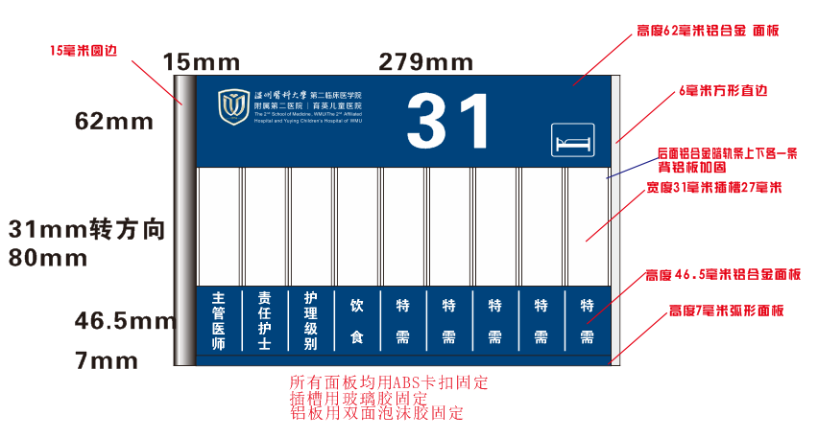
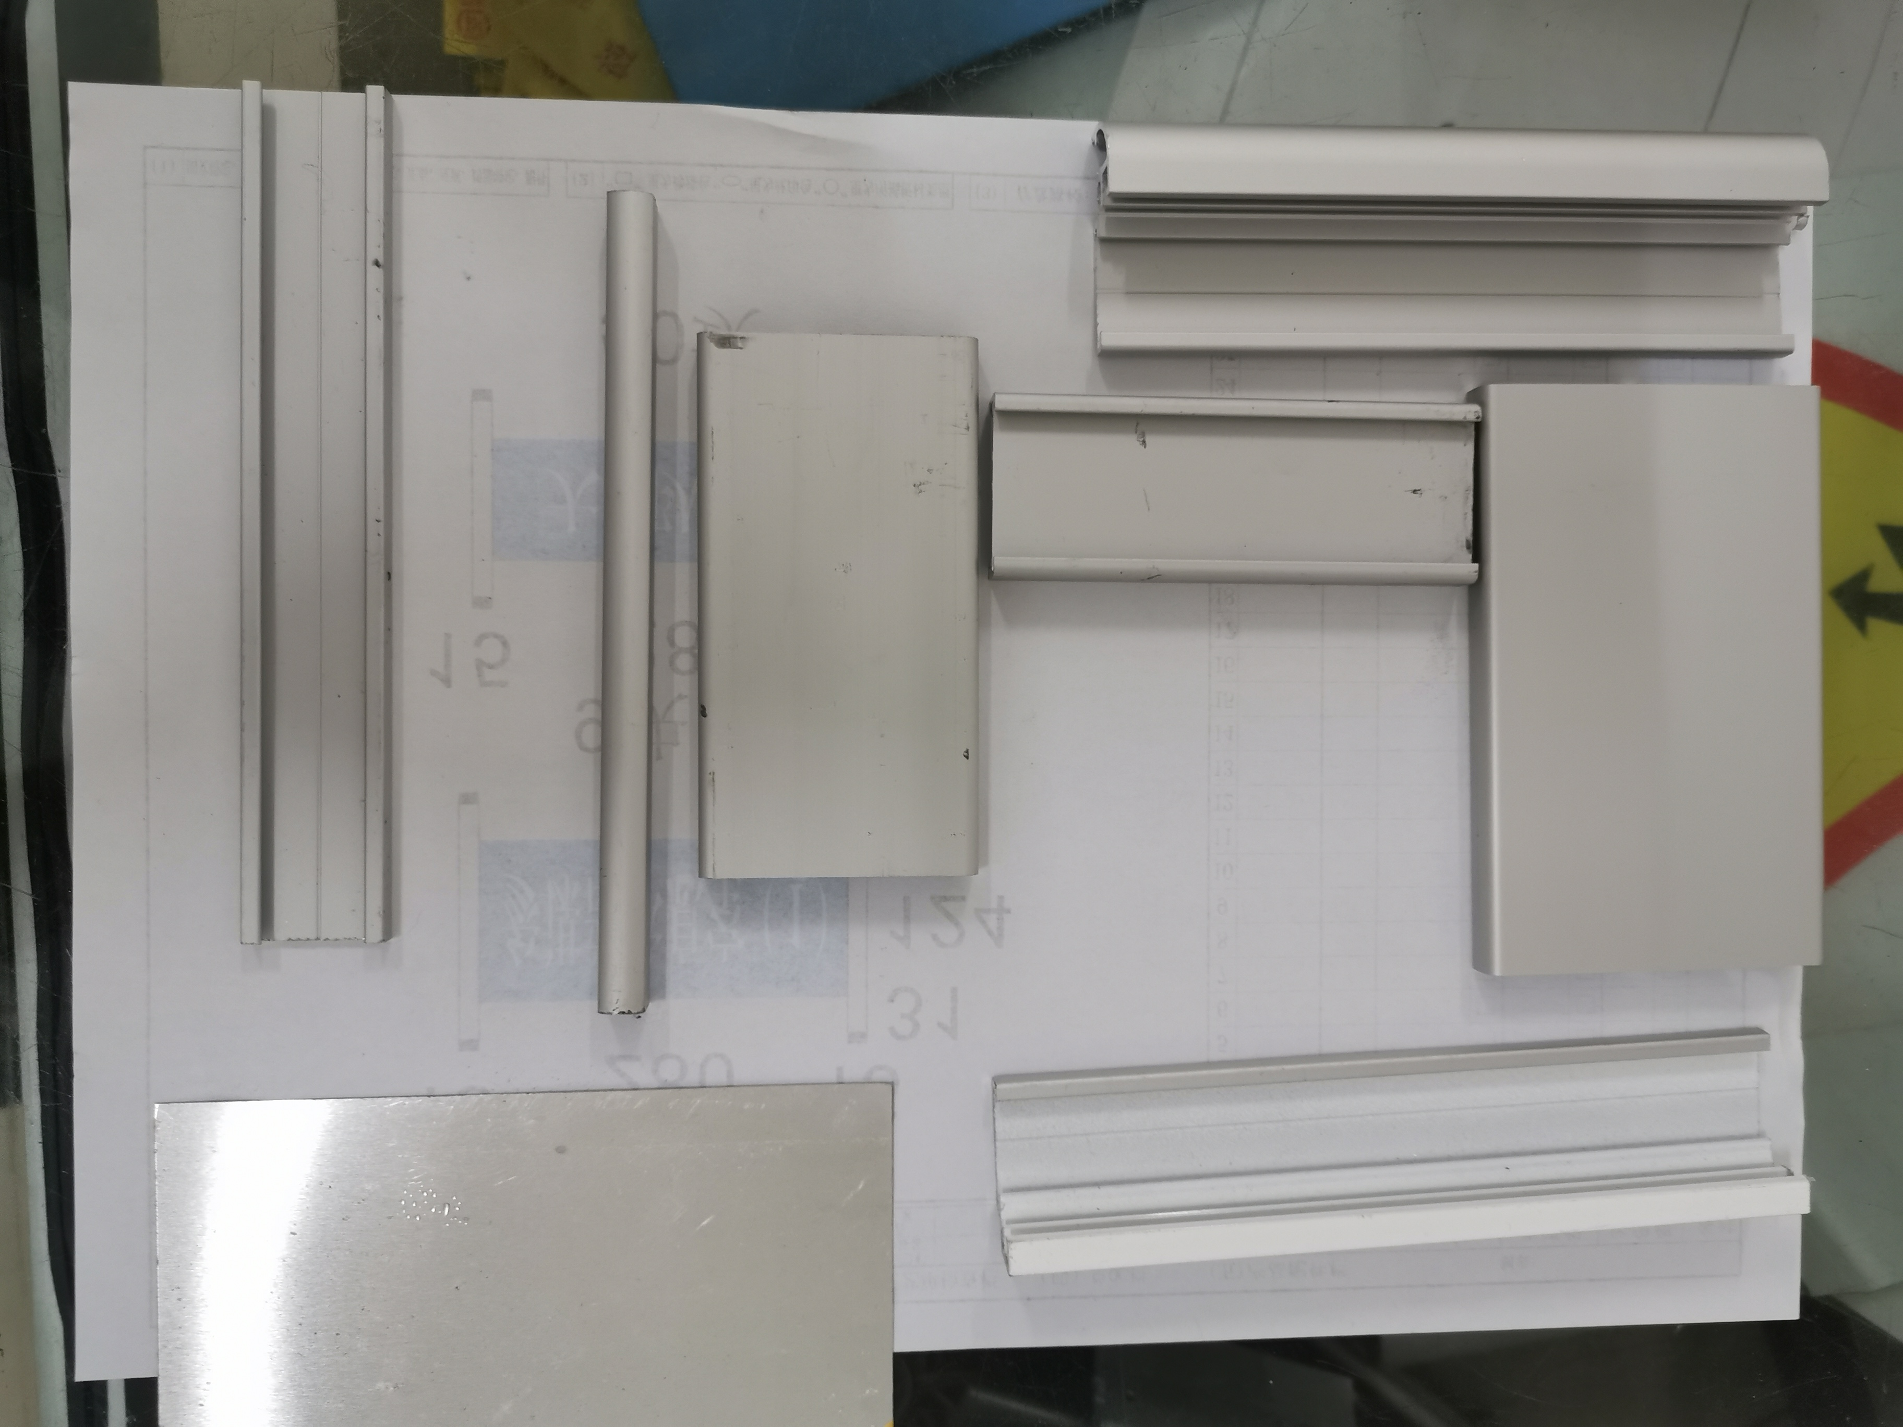

二、数量清单

序号 | 项目名称 | 规格型号 | 数量
1 | 铝合金床头牌 | 见附图 | 1500
三、其他要求
- 产品免费保修期为12个月。
- 床头牌按医院要求制作。
- 最终按实结算。

产品技术分（10分）
序号 | 评标内容 | 满分分值
1 | 产品质量技术分 | 0-8分
2 | 供货及售后服务能力（包含且不仅限于供应时间、质保期、售后等） | 0-2分

对规格要求有问题，请联系后勤保障处 陈老师：0577-88002669

